前端的js部分

利用StandardJS对代码风格进行规范，发现其中存在的问题：

例如：

额外的空格

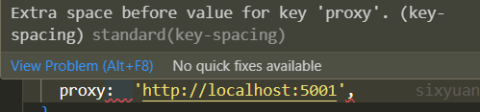

多余的逗号

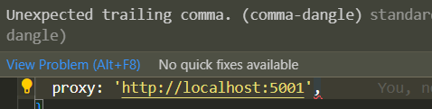

修改后：

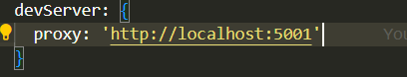

多余的分号

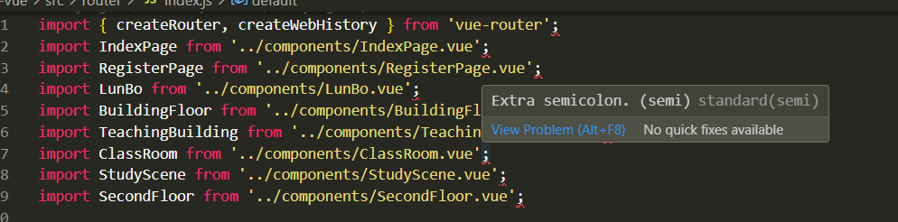

缺少的空格

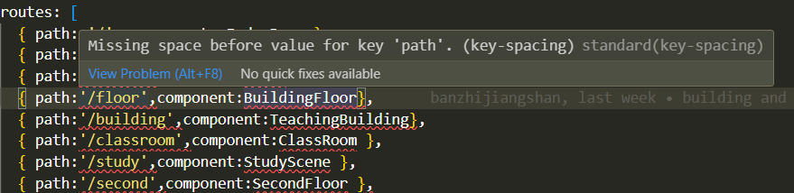

修改后：

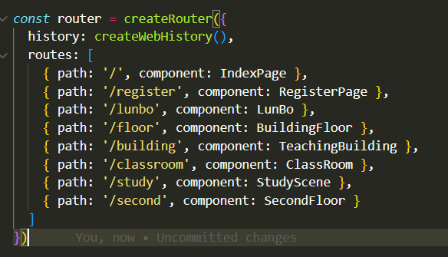

多余的空格 （应该是2个空格而不是4个）

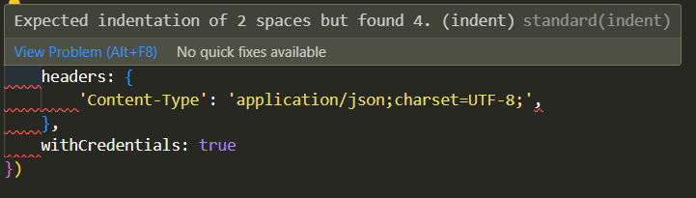

修改后：

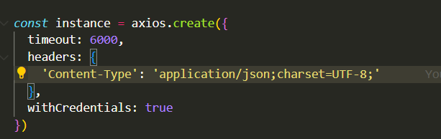

文件末尾的新空行：

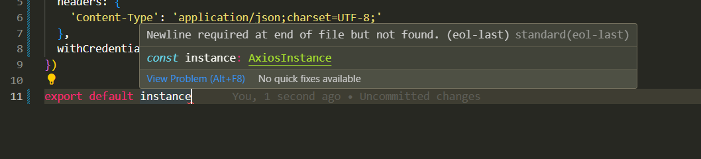

修改后

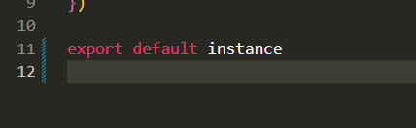

后端的python部分

异常的抛出和处理：例子：

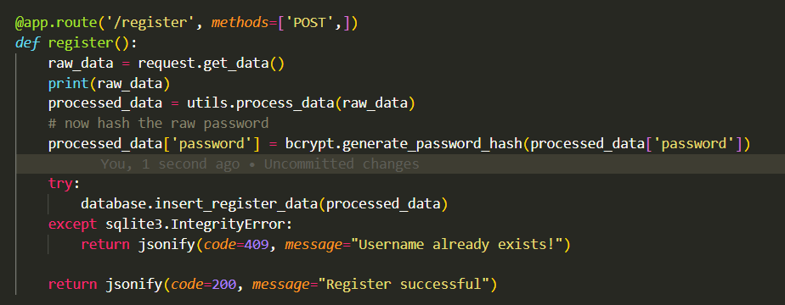

空格使用：

函数参数中：使用=指示关键字参数或默认参数值时，两侧不使用空格

赋值的语句中 = 两侧存在一个空格

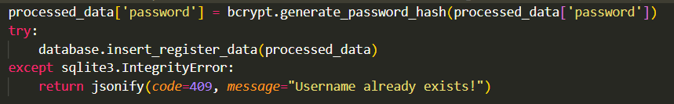

缩进：使用了四个空格进行缩进而不是tab

字符串导致行过长时，将字符串分割，用多行表示字符串：

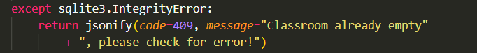

空行：

顶级定义之间空两行

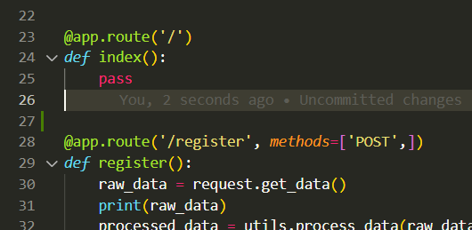

函数内方法通过空行区分不同的逻辑块：

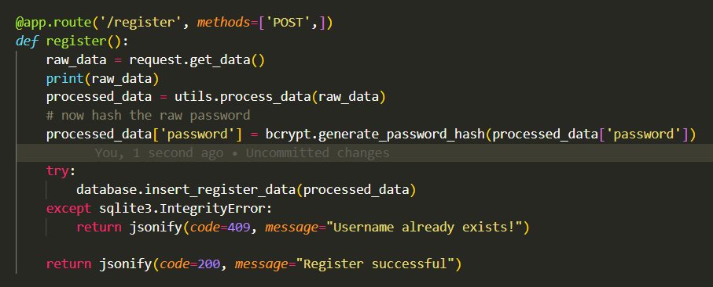

变量命名：下划线命名法

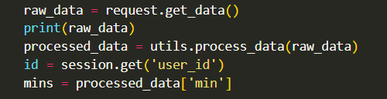

详细并规范的注释

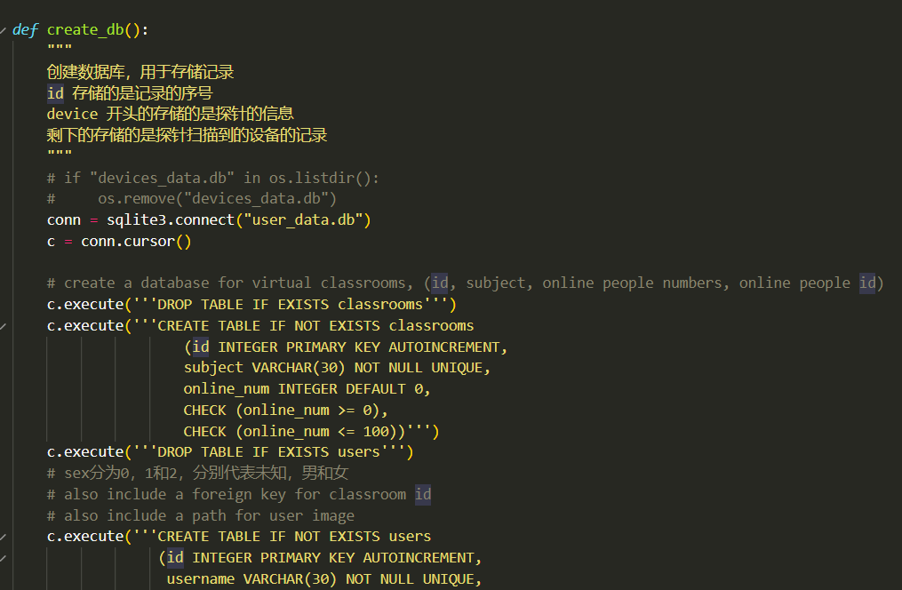

整体：

